Картотека
примерных тем по конструированию из бросового материала
для детей 3 -5 лет

Дети дошкольного возраста мастерят поделки из различного нетрадиционного материала, который можно найти повсюду. В каждом доме всегда можно найти ненужные вещи, которые почему-то не выбрасываются, а ждут своего часа. Пустые коробки всевозможных размеров и формы из-под обуви, конфет, спичек, зубной пасты.

Все нетрадиционные бросовые материалы можно классифицировать на группы:
1. Бумага и картон:
- техническая бумага, наждачная бумага;
- изделия из картона (коробки, упаковки, стаканчики и др.);
- гофрированный картон.
2. Материалы различного происхождения:
- природные материалы;
- дерево (опилки, стружка, шпон);
- кожа, мех, перо, крупа;
- металл (проволока, жестяные банки из под кофе и др.);
- пластмасса (одноразовая посуда, трубочки от фломастеров, упаковки с ячейками в коробках конфет, капсулы «киндер-сюрпризов», поролон, пенопласт, флаконы и др.).
3. Волокнистые материалы:
- натуральные (вата, марля, шпагат, нитки);
- синтетические (синтепон, поролон).

Это далеко не полный список материалов.
Начиная работу по обучению дошкольников созданию поделок из различных материалов, воспитатель проводит занятия по ознакомлению со свойствами материалов. Схема анализа изучаемого материала:
1. Происхождение или получение.
2. Физические показатели (толщина, прочность, упругость, гибкость...).
3. Оптические показатели (цвет, оттенок, светопроницаемость).
4. Химические свойства (обработка, окраска).
5. Использование человеком.

2 младшая группа (3-4 года)
Задачи:
-Познакомить детей с интересными возможностями необычного материала (поролон, ватные палочки, футляры от киндер – сюрпризов, зубочистки, пробки).
-Учить пользоваться для соединения частей и деталей пластилином, клеем.
-Способствовать развитию мелкой моторики.

Темы:
«Заборчик» - из колпачков от фломастеров, пластилина.
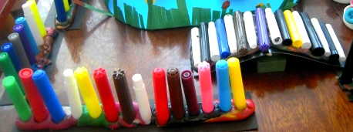

«Цветы на клумбе» - пробки от бутылок, пластилин, зубочистки.
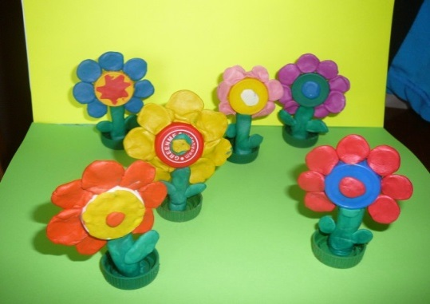

«Цыплята» - поделки из киндер-сюрпризов, пластилина.
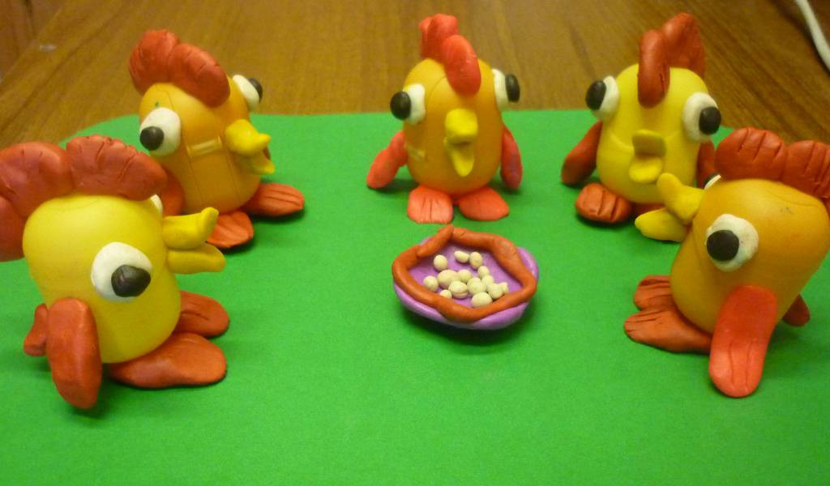

«Рыбки плавают в пруду» - поделки из киндер-сюрпризов, пластилина.
«Цветы для мамочки» - из ватных палочек, пластилина, деревянных шпажек.
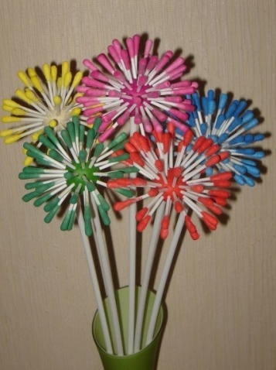

«Кактус» - из стаканчика из-под йогурта, зубочисток и пластилина.
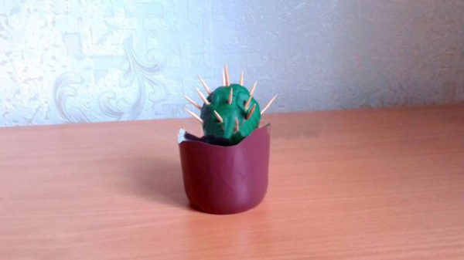

«Кораблик» - поролоновая губка, деревянные шпажки, цветная бумага.
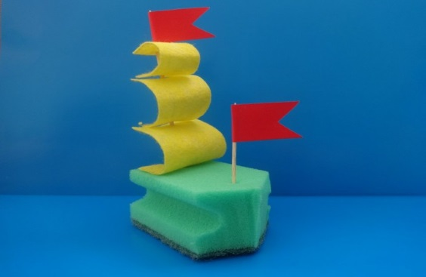

«Чайный сервиз» - поделки из киндер-сюрпризов, пластилина.
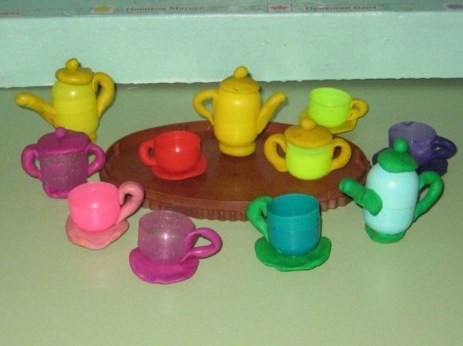

«Домики» - поролоновые губки, цветная бумага.
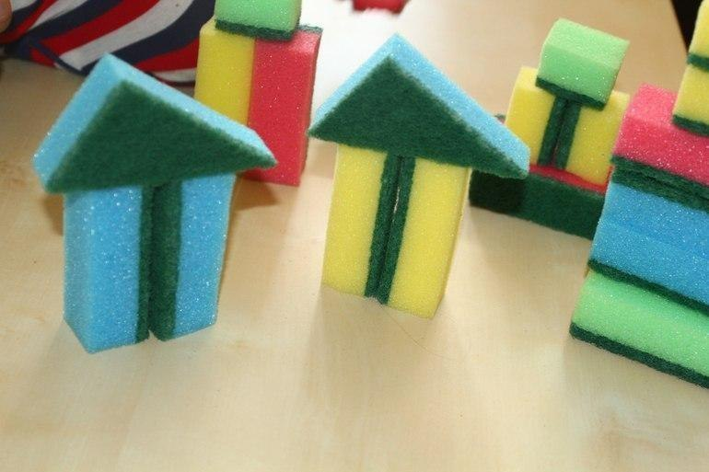

Средняя группа (4-5 лет)
Задачи:
-Развивать познавательную и исследовательскую деятельность.
-Обучать приёмам изготовления простейших поделок из бросового материала, дополняя образ игрушки деталями из пластилина, цветной бумаги, бусин, пуговиц.

Темы:

«Вертолет» - из контейнеров киндер-сюрпризов с элементами лепки из пластилина.
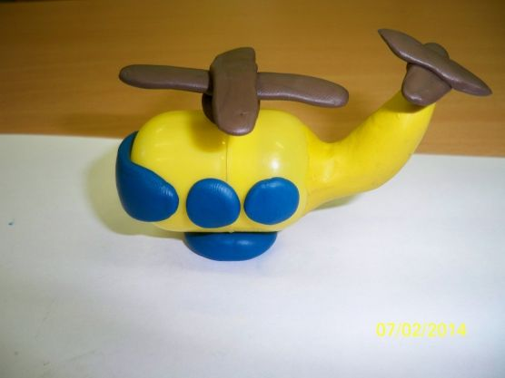

«Грибы» - из бумажных контейнеров из - под яиц, цветной бумаги.
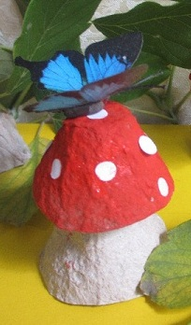

«Зайчик» — создание образа зайца из стаканчика из-под йогурта, цветной бумаги.
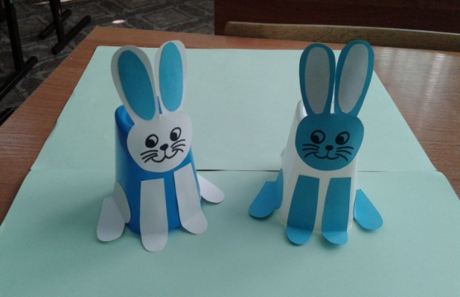

«Снеговик», «Снегурочка», «Дед Мороз» – из одноразовых стаканчиков, цветной бумаги.
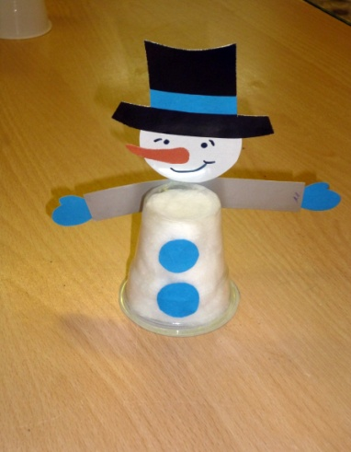

«Бусы для кукол» - из трубочек для коктейля, шнурков, бусин, пуговиц.
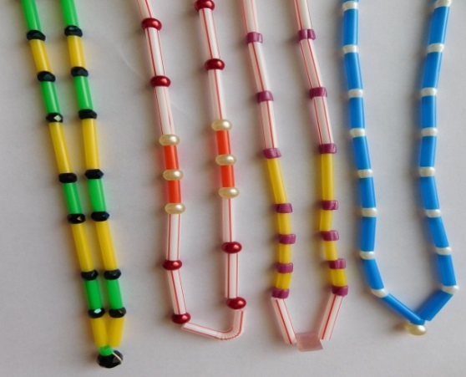

«Цветы для мамы» - из ватных дисков, трубочек для коктейля, ватных палочек, цветной бумаги.
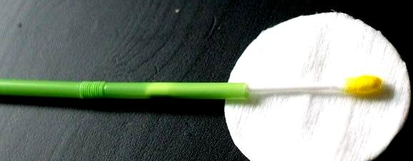

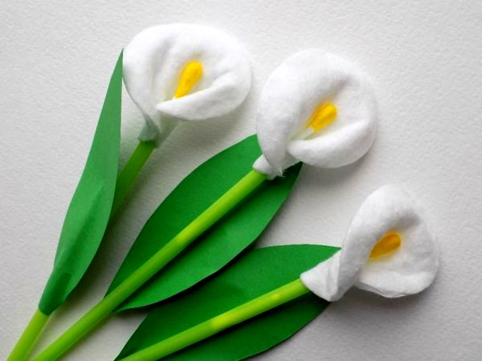

«Петушок» - из бумажных одноразовых тарелок, цветной бумаги.
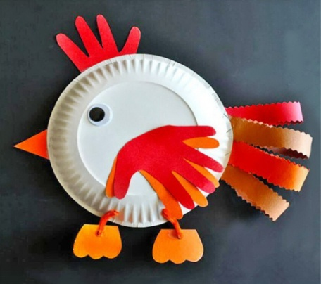

«Хризантема» - из одноразовых пластиковых стаканчиков путём разрезания, деревянных шпажек, фольги, цветной бумаги, бусин, пуговиц.
